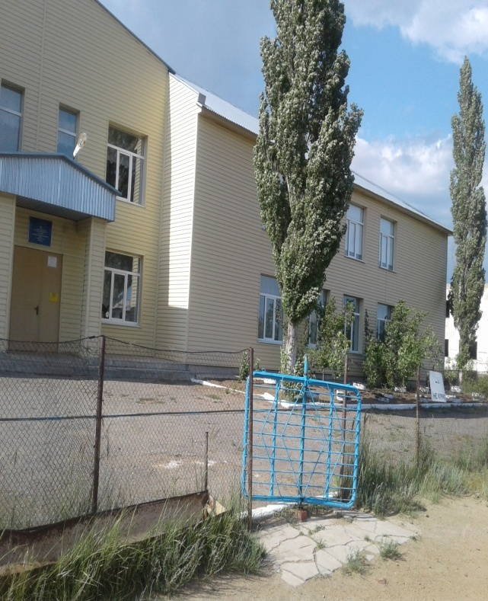 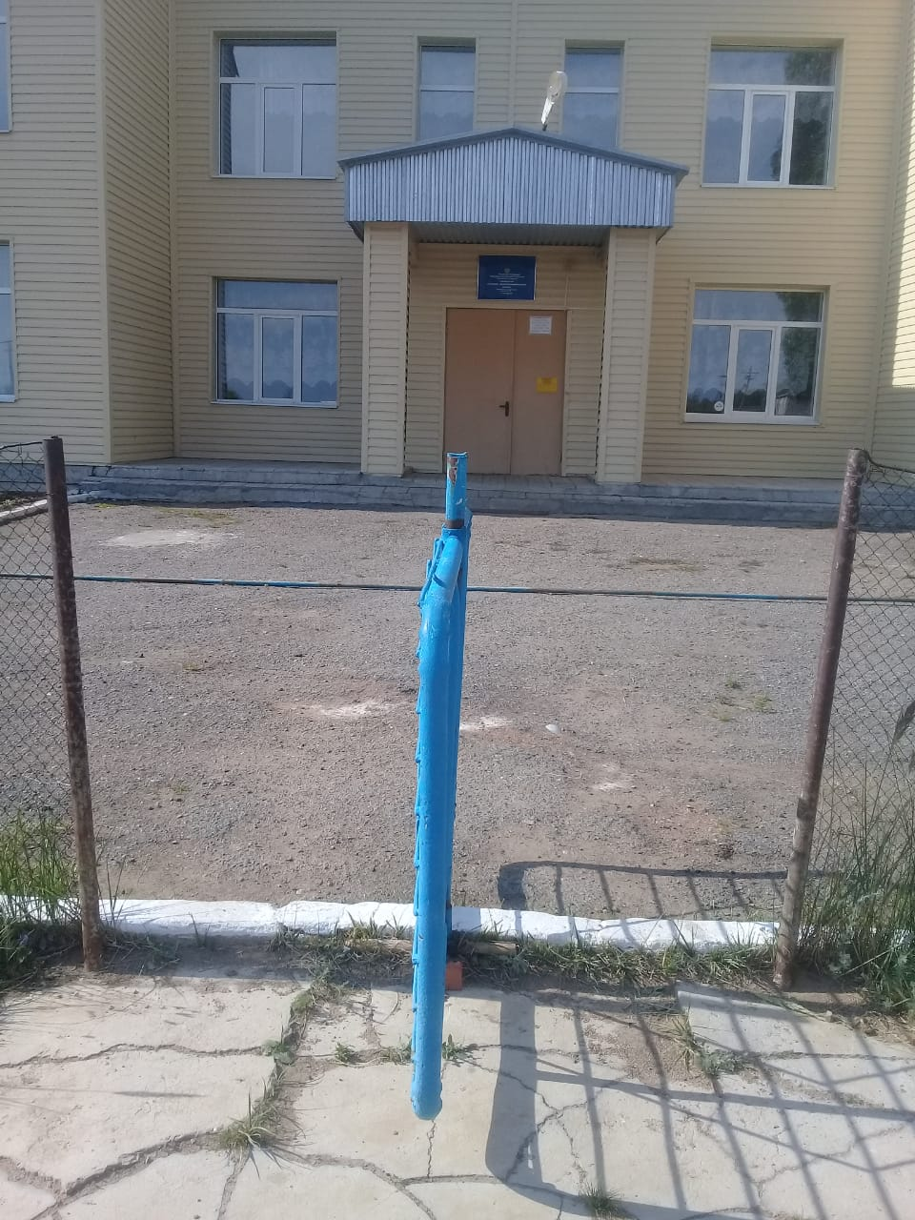

**№ 1 вход на территорию № 2 путь движения на территории**

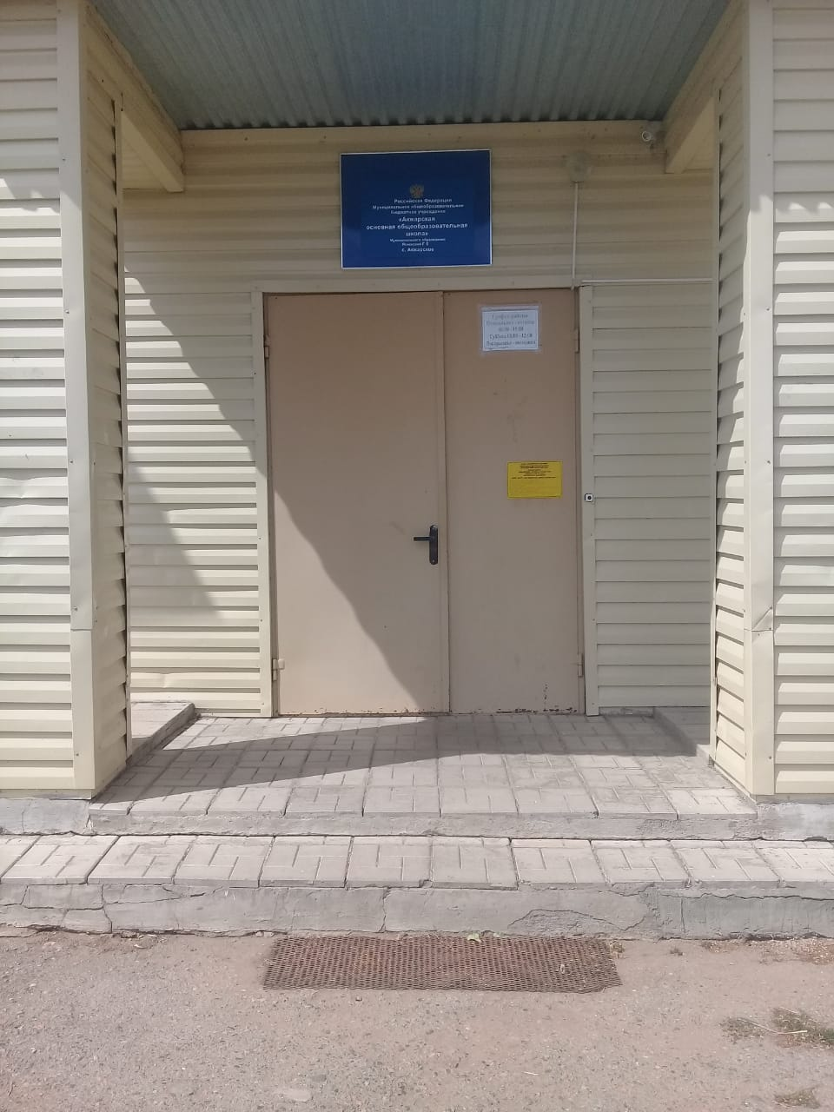 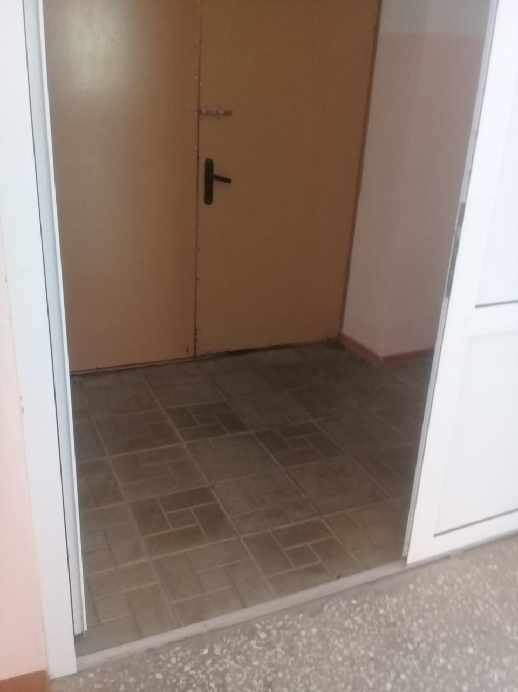

**№ 3 лестница № 4 тамбур**

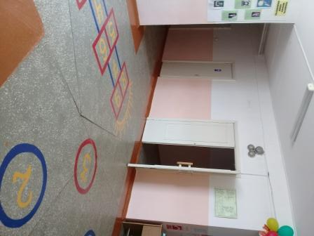 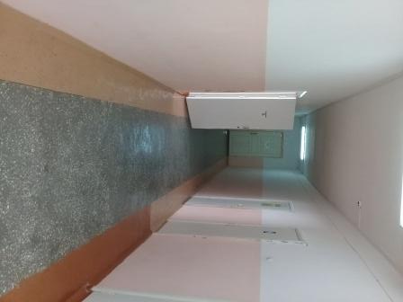

**№ 5 фойе (путь следования на объекте) № 6 путь следования на объекте**

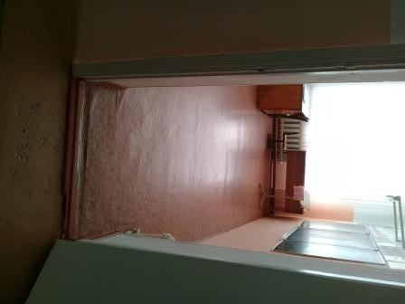 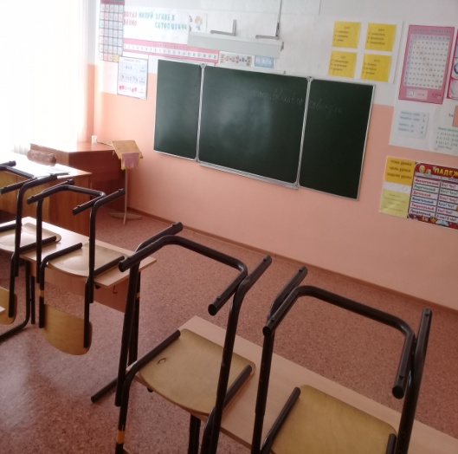

**№ 7 дверь (вход в кабинет) № 8 кабинетная форма обслуживания**

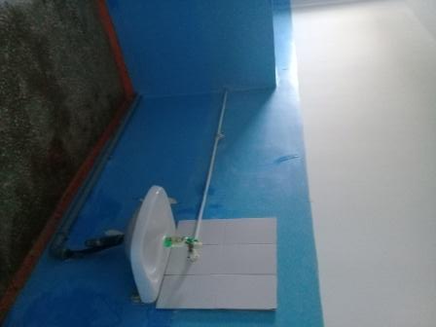 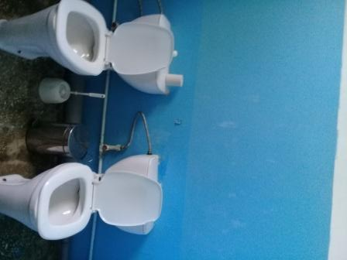

**№ 9 туалетная комната № 10 туалетная комната**

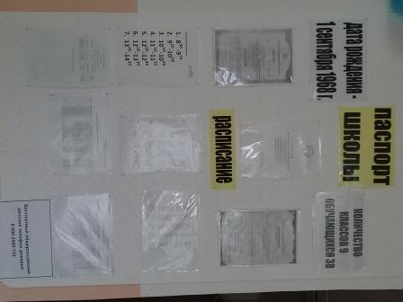 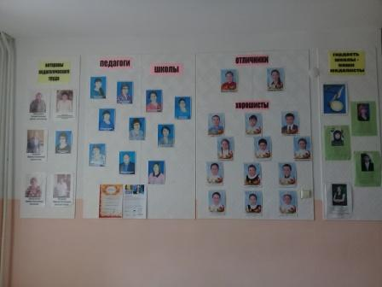

**№ 11 визуальные средства № 12 визуальные средства**

**информации информации**

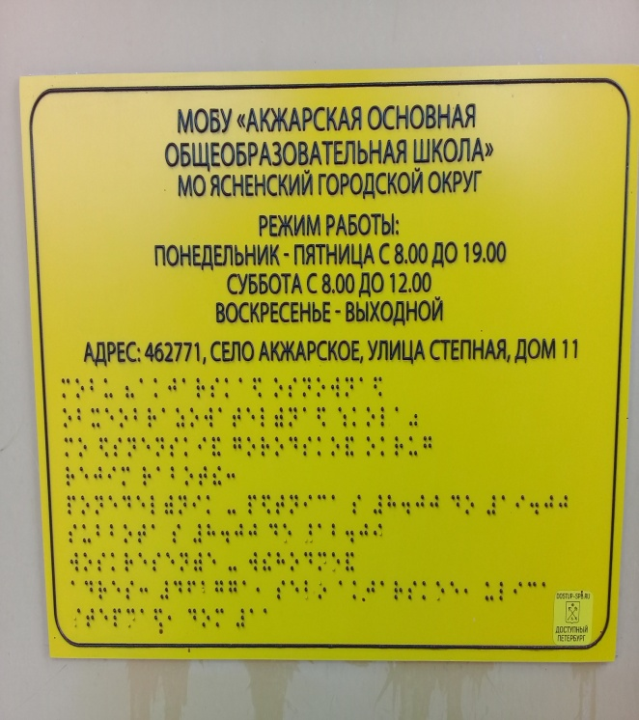 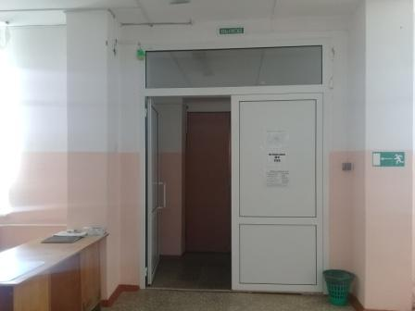

**№ 13 тактильная вывеска № 14 путь эвакуации**

**(табличка Брайля)**